Виконати №№ 1572, 1575.
Самостійна робота

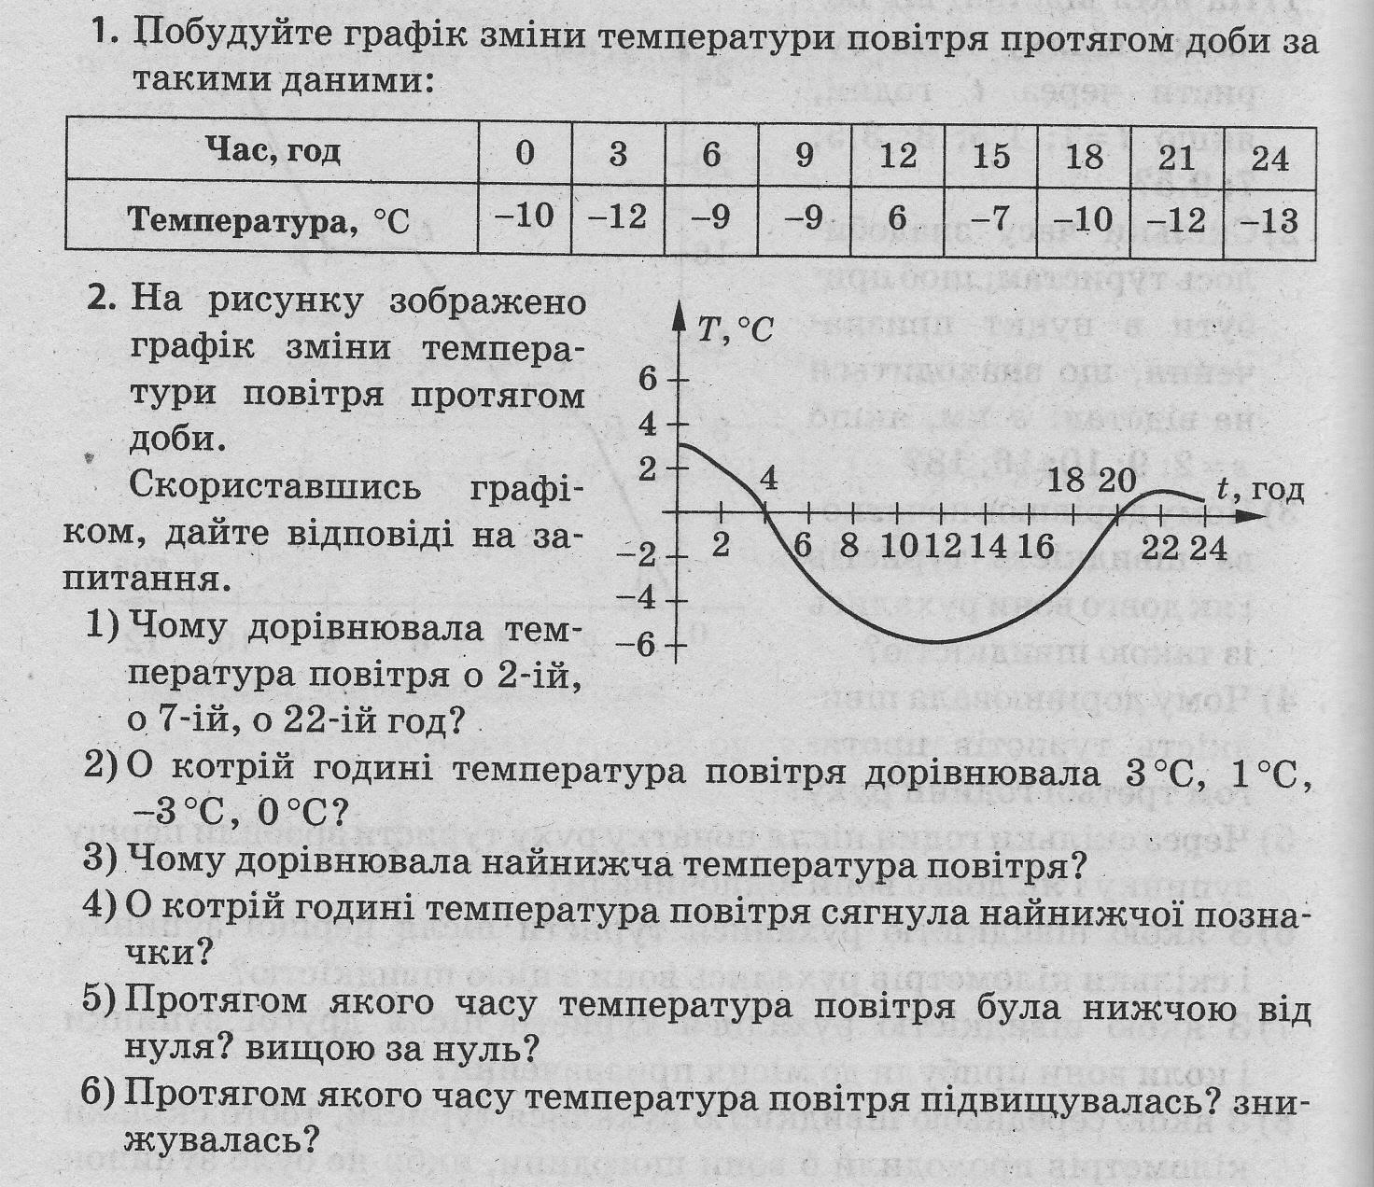

Домашнє завдання: №№ 1574, 1582.

